РЕКОМЕНДАЦИИ
МЕДИЦИНСКИХ РАБОТНИКОВ

Естественные факторы - температура, воздух, вода, солнечное излучение могут быть использованы для повышения защитных сил организма.
Закаливание является надежным средством профилактики простудных заболеваний. Применять его можно в любое время года, однако лучше начинать в летний период и продолжать систематически в течение всего последующего времени. Невозможно закалить организм за несколько дней. Закаливание надо проводить длительно с большой настойчивостью и терпением. Основными принципами системы закаливания являются регулярность, постепенность, строгая индивидуальность, при этом особая осторожность и внимание необходимы в отношении к физически ослабленным детям.
В теплое время года ребенок большую часть дня должен проводить вне помещения. Очень полезен сон на свежем воздухе.
Солнечные ванны - мощное средство укрепления организма ребенка. Наиболее благоприятны для солнечных ванн утренние часы с 9 до 11 ч, так как в это время теплое действие солнца еще невелико, а количество ультрафиолетовых лучей максимально. Во время прогулки солнечную ванну можно повторить 2-3 раза.
Водные процедуры. Детям в возрасте 1 года и старше очень хорошо перед сном проводить обливание стоп. Начальная температура воды 28С, постепенно ее снижают до 16-18С. После обливания ноги вытирают насухо мохнатым полотенцем.
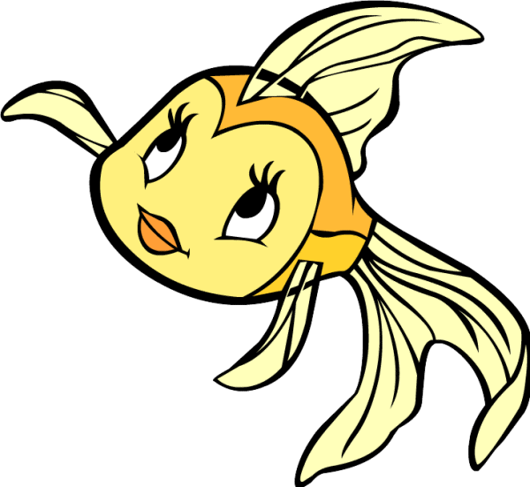
Эффективным методом закаливания являются ножные ванны, которые можно применять с 3-4-летнего возраста, после соответствующей подготовки обливанием стоп. В таз с водой температуры 25-27С погружают ступни ног ребенка на 1 минуту. В последующие дни процедуру ежедневно при данной температуре увеличивают на 1 минуту, к 10-му дню она достигает 10 минут. После этого температуру воды снижают на 5-7С от исходной (20-22С). В случае хорошей переносимости после 20 дня применяют более прохладную воду температуры стопы ног насухо вытирают и растирают до ощущения приятной теплоты.

